荧光分光光度计
181914刘永凯18377055

一、实验背景
当光照射到某些物质时，这些物质会发射出各种波长和不同强度的光，而当光停止照射时，这种光线也随之很快消失，这种光线称为荧光。荧光也可定义为分子的各允许跃迁状态间的发光。荧光分析法的突出优点是灵敏度高，其测定下限比一般的分光光度法低2到4个数量级，选择性也比分光光度法好，但其应用不如分光光度法广泛，因为只有有限数量的化合物才能产生荧光。

实验原理

荧光分类
（1）按照激发的模式分类
如果分子因吸收外来辐射的光子能量而被激发，产生的发光现象称为光致发光；如果分子的激发能量是由反应的化学能或由生物体释放的能量所提供，其发光现象分别称为化学发光或生物发光；由热活化的离子复合激发模式所引起的发光现象，称为热致发光；由电荷注入和摩擦等激发模式所产生的发光，分别称为场致发光和摩擦发光。
（2）按照分子激发态的类型来划分
由第一电子激发单重态所产生的辐射跃迁而伴随的发光现象称为荧光；而由最低的电子激发三重态所产生的辐射跃迁，其发光现象称为磷光。荧光可分为瞬时荧光和迟滞荧光。瞬时荧光即一般所说的荧光，它通常在吸收激发光后大约10-8s期间内发射的，是由激发过程中最初生成的S1电子态所产生的辐射。迟滞荧光指的是波长属于荧光谱带，寿命却与磷光相似的荧光。
- 按荧光和激发光的波长差划分
从比较荧光和激发光的波长，或者说从比较两者的光子能量的角度出发，荧光又可分为斯托克斯荧光、反斯托克斯荧光和共振荧光等。自溶液中观察到的荧光，通常为斯托克斯荧光，即荧光发射的光子能量低于激发光的光子能量，即荧光比激发光具有更长的波长。假如在吸收光子的过程中又附加热能给激发态分子，那么所发射的荧光波长有可能比激发光的波长来得短，这种荧光称为反斯托克斯荧光，在高温的稀薄气体中可能观察到这种现象。与激发光具有相同波长的荧光，称为共振荧光。由于溶剂的相互作用，因而在溶液中不大可能观察到这种类型的荧光，但在气体和结晶中却有可能发生这种现象。

2.荧光光谱形式
（1）激发光谱:
通过扫描激发单色器以使不同波长的入射光激发荧光体，然后让所产生的荧光通过，由检测器检测相应的荧光强度，最后通过记录仪记录固定波长的发射单色器而照射到检测器荧光强度对激发光波妹的关系曲线，即激发光谱。通常，激发光谱看起来很象生荧团的吸收光谱，因为较高激发态弛豫回到第一激发单重态的效率是很高的。这样，不管吸收的波长如何，最终总是以与激发波长处的吸光度成正比的速度产生出第一激发单重态。因此，荧光的发射强度正比于激发波长处的吸光度。
（2）发射光谱
使激发光的波长和强度保持不变，而让荧光物质所产生的荧光通过发射单色器后照射于检测器上，扫描发射单色器并检测各种波长下相应的荧光强度，然后通过记录仪记录荧光强度对发射波长的关系曲线，所得的曲线，即为发射光谱。

3.荧光光谱的基本特征
（1）斯托克斯位移
在溶液荧光光谱中，所观察到的荧光的波长总是大于激发光的波长，称为斯托克斯位移：
（2）荧光发射光谱的形状与激发波长无关
虽然分子的电子吸收光谱可能含有几个吸收带，但荧光发射光谱只含一个发射带，即使分子被激发到高于S₁的电子态的更高振动能级，也会由于极快的内转换和振动松弛很快地丧失多余能量衰变到S₁电子态的最低振动能级，所以荧光光谱只含有一个发射带。由于荧光发射发生于第一电子激发态的最低振动能级，与荧光体被激发到哪一个电子态无关，所以荧光发射光谱的形状通常与激发波长无关。
（3）荧光发射光谱与其吸收呈镜像关系
发射光谱形状与基态中振动能级分布情况有关，吸收光谱与第一电子激发单重态中振动能级分布有关，而基态和第一电子激发单重态中振动能级的分布情况是相似的。

4、荧光测试中可能出现的干扰光谱
如果激发光的频率太低，其能量不足以使分子中的电子跃迁到电子激发态，但仍然可能将电子激发到基态中的其他较高的振动能级。倘若电子在受激后能量没有损失并且在瞬间内又返回到原来的能级，便可在各个不同的方向发射和激发光相同波长的辐射——瑞利散射光。
被激发到基态中其他较高振动能级的电子，当它返回比原来能级稍高或稍低的振动能级时，便伴随着产生波长略长于或略短于激发光波长的拉曼散射光。
在溶液中被激发至电子激发态的分子数目不多，但被激发至基态的较高振动能级而发生瑞利散射的分子很多。而且溶剂和其他溶质分子都会发生散射作用，因而在进行荧光分析时应当考虑到散射光的影响。拉曼光的强度远比瑞利光和荧光弱，但溶液中所产生的拉曼光，其波长常和溶液中的荧光体所产生的荧光波长靠近，因而拉曼光对荧光分析有干扰。
调节荧光计的狭缝宽度可以减弱散射光的强度，但同时也将降低荧光的强度，所以对于每一种不同形式的荧光分析方法须选择适当的狭缝宽度。液槽底面可为正方形或长方形，散射光的干扰比采用圆柱形或其他形式的液槽小。关小探测器的窗口，使它小于液槽的槽壁，则探测器只能接受溶液的荧光，而不易接受由液槽壁反射而来的散射光，这样也可以降低散射光的干扰。

三、实验内容
- 测量空样品池荧光强度
由于溶液的荧光强度读数应去除空白的荧光强度读数，因此应首先对空白进行测量。本实验用四壁均透光的样品池，因而如果用手拿，必须拿住样品池的上部（比溶液液面高的位置），而不能拿在中间，否则会显著地降低样品池的透光特性。将空白样品池放置于荧光光谱仪中；点击左边的EmiScan按钮，扫描参数设置界面将出现发射光谱扫描参数设置界面；由于测量的是空白的全谱，因而起始波长为200nm，结束波长为800nm，其余参数保持默认值，进行扫描。

（二）测量TiO的荧光光谱
荧光发射光谱的形状与激发波长无关，因而可以先任选一个波长，对发射光谱进行粗测，找到荧光峰的大致位置。另一方面，设置激发波长为使分子激发到S₁电子态的最低振动能级的波长对于测量发射光谱最为准确。因此找到粗测发射光谱的荧光峰后，还需固定发射单色器波长为峰所对应的波长，测量激发光谱。考虑到斯托克斯位移（发射荧光波长大于激发光的波长），激发峰的位置应位于发射峰的左边。最后，固定激发单色器波长为激发峰所对应的波长，精测发射光谱。
- 发射光谱粗测：打开软件，点击Emi Scan按钮，这里设定测量范围为200 nm~800 nm（全谱扫描），寻找发射峰的大致范围。为避免瑞利峰的干扰，将波长选在200 nm~800 nm范围之外，本次实验在粗测发射光谱室，激发波长均设为100nm。
- 激发光谱：点击Exc Scan按钮，扫描参数设置界面将出现激发光谱扫描参数设置界面。固定发射单色器的波长为第1步粗测的发射峰所对应的波长。扫描范围为200 nm~400 nm这里考虑到斯托克斯位移，激发峰的位置应位于发射峰的左侧。这里不设置为全谱，而是设置200 nm~400 nm的波长范围，目的是排除瑞利峰的干扰。由于瑞利峰的强度远大于荧光光谱的强度，因而若设置波长范围为全谱，则会导致瑞利峰强度过大而掩盖了荧光峰，在激发图谱中看不到荧光峰。因此需要将瑞利峰对应的波长排除在外。
- 发射光谱精测：点击Emi Scan按钮，扫描参数设置界面将出现发射光谱扫描参数设置界面。此时由于已经选用了最佳的激发波长，因而荧光强度大大增加，荧光强度与瑞利峰强度相差并不是很大，可做以选取测量范围为200 nm~800 nm（全谱），将荧光峰与瑞利峰进行比较。激发波长固定为第2步中激发峰所对应的波长。从发射光谱中找到瑞利峰以及荧光峰的位置。

（三）测量ZnO的荧光光谱
基本步骤与（一）中相同，按照发射光谱粗测→激发光谱→发射光谱精测的顺序进行。由于激发光谱中，瑞利峰和荧光峰强度相差过大，为了避免荧光峰被瑞利峰掩盖，选择扫描波长范围为200 nm~400 nm以排除瑞利峰的干扰，而在发射光谱中，瑞利峰和荧光峰的强度相差并不大，可以测量全谱（200 nm~800 nm）

四、实验结果与分析

（一）空样品池荧光强度
空样品池的荧光强度如图1所示。由图可见，荧光强度随波长的变化杂乱无章，且数量级1E+01远小于之后精测发射光谱的强度，即使减去空白，也不会影响荧光光谱的形状（尤其是发射峰的位置）。因此在此后的实验中，无需减去空白。
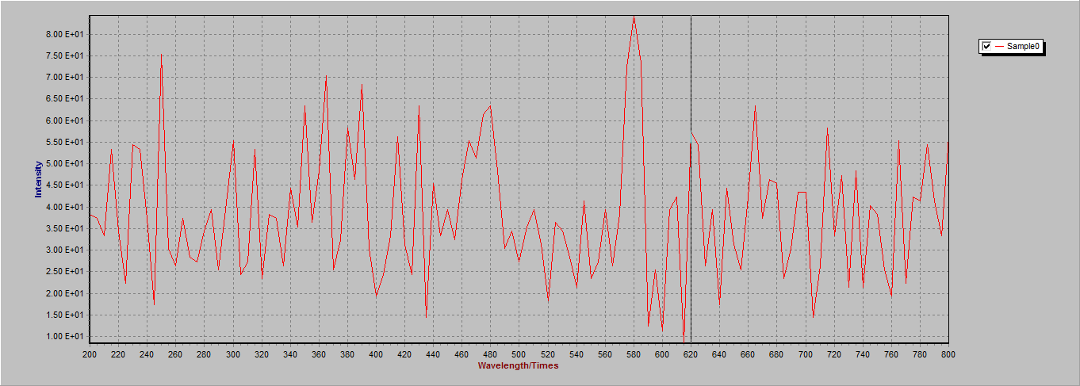
图1 空样品池荧光强度-波长示意图

（二）TiO的荧光光谱
1.发射光谱粗测
固定激发单色器激发波长100 nm,发射单色器扫描范围200 nm~800 nm,结果如图2所示。
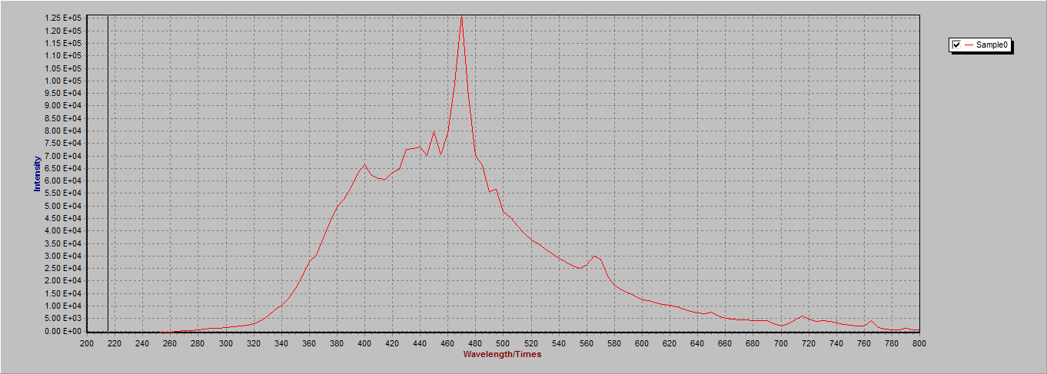
图2 TiO发射光谱粗测
从图2中可以看出，曲线大体比较光滑，在470nm处有一明显尖峰。
- 激发光谱
测定荧光激发峰的波长时，为避免瑞利峰将荧光激发峰掩盖，改用200 nm~400 nm扫描，分别设定发射器单色波的波长为470nm和500nm，得TiO的激发光谱如图3、4所示。最终确定荧光激发峰对应的波长为250 nm。
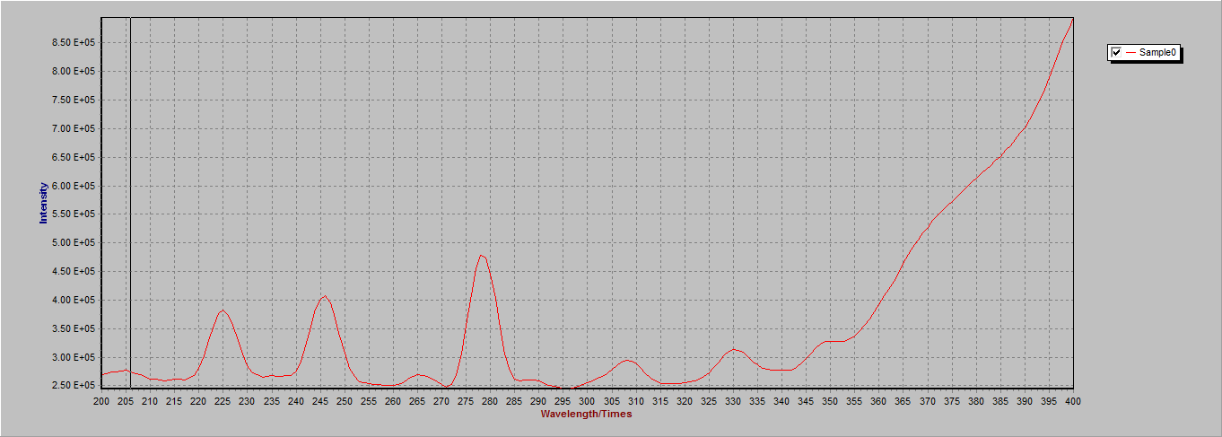
图3 TiO激发光谱(波长=470nm)
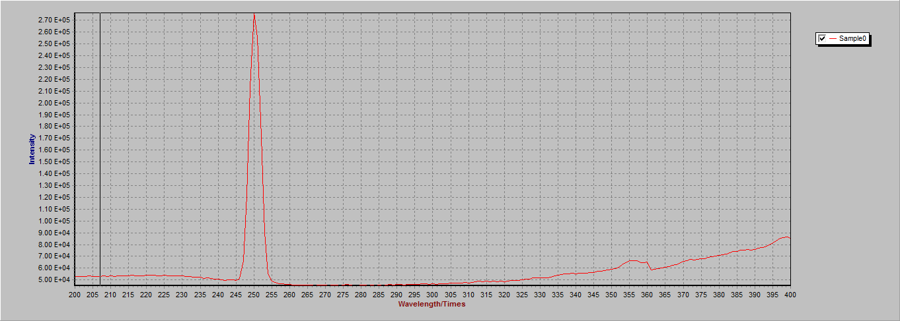
图4 TiO激发光谱(波长=500nm)
- 发射光谱精测
固定激发单色器的波长为250 nm，发射单色器波长扫描范围为200 nm~800 nm，结果如图5所示。
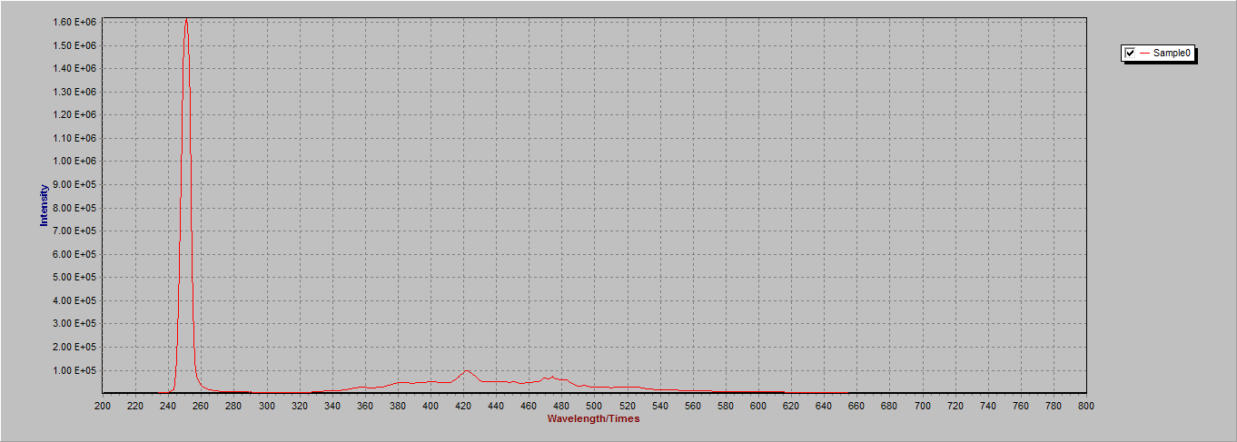
图5 TiO发射光谱(波长=250nm)
由图中可以看出：荧光激发峰位于470 nm处。

（三）ZnO的荧光光谱
1.发射光谱粗测
固定激发单色器激发波长100 nm,发射单色器扫描范围200 nm~800 nm,结果如图6所示。
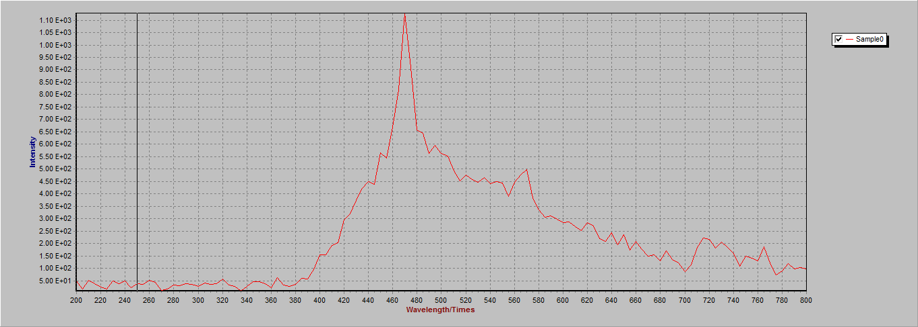
图6 ZnO发射光谱粗测
从图6中可以看出，曲线大体光滑，在470nm处有一明显尖峰。
- 激发光谱
测定荧光激发峰的波长时，为避免瑞利峰将荧光激发峰掩盖，改用200 nm~400 nm扫描，分别设定发射器单色波的波长为470nm，488nm，得TiO的激发光谱如图7-9所示。最终确定荧光激发峰对应的波长为360 nm。
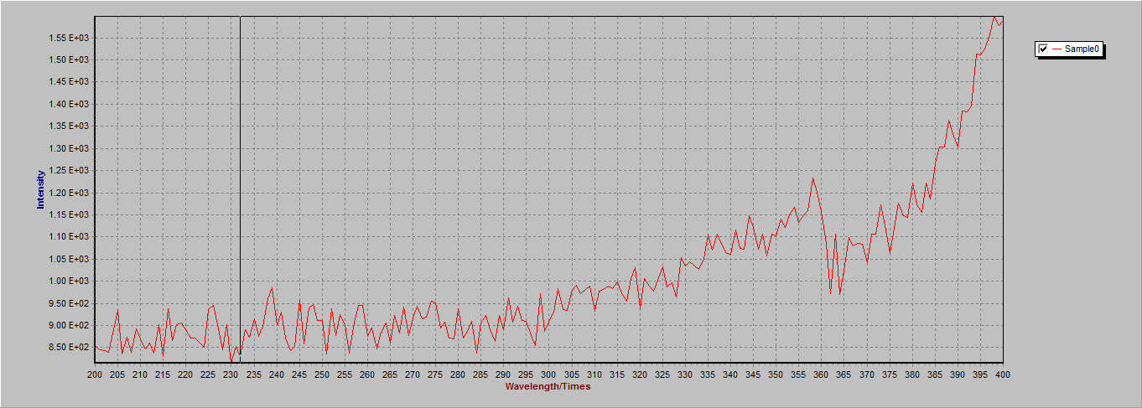图7 ZnO激发光谱(波长=470nm)
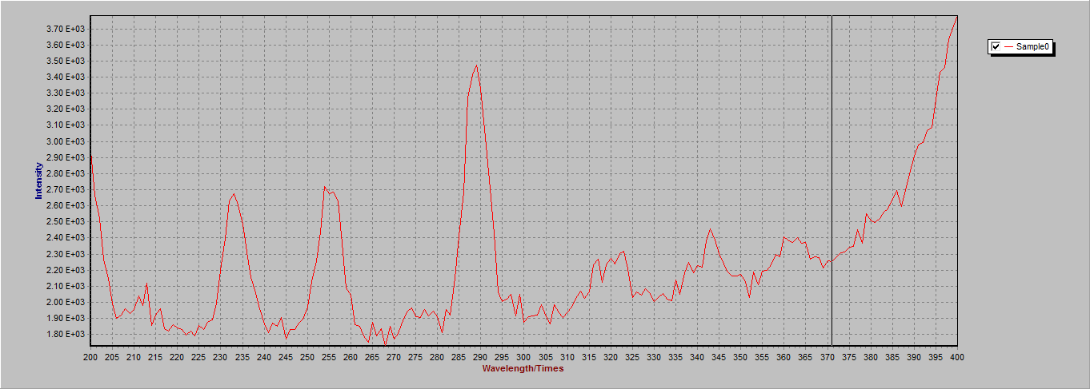图8 ZnO激发光谱(波长=488nm)
- 发射光谱精测
固定激发单色器的波长为360 nm，发射单色器波长扫描范围为200 nm~800 nm，结果如图9所示。
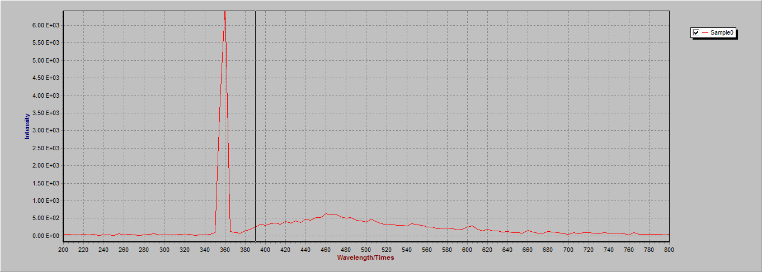
由图9中可以看出：荧光激发峰位于470 nm处。

五、思考题
- 荧光分光光度计是如何测量液体浓度的？如何得到比较准确的结果？
答：(1)荧光分光光度计测量液体浓度有直接测定和间接测定两种方法，直接测定法：根据荧光强度与浓度的关系（其中为荧光量子产率，为入射光强度，为摩尔吸光系数，为液池厚度，为溶液中荧光物质的浓度），对于某种物质的稀溶液，在一定频率和一定强度的激发光照射下，如光被吸收的分数不太大且溶液的浓度极稀时，则溶液所产生的荧光强度与溶液中该荧光物质的浓度成正比。因此，在测量出、、、、之后，便可以由上式计算出。间接测定法：对于众多有机化合物以及绝大多数无机化合物溶液，通常不发荧光，或者因荧光量子产率很低而只显现很微弱的荧光，无法进行直接测定，此时可以采用间接测定的方法。（通过化学反应将非荧光物质转变为适合于测定的荧光物质、荧光淬灭法、敏化发光法等）。
(2)若要得到比较准确的结果，对于直接测量法，荧光物质的浓度不能太高：若，则荧光强度和溶液的浓度不成线性关系。对于较浓的溶液，荧光强度不仅不随溶液的浓度加大而增大，反而常常随溶液浓度的增大而下降。这会导致公式不再成立。对于间接测量方法，需要采用校正方法，就是取已知量的分析物质并按实验步骤配制成为一定浓度的标准溶液，测定其荧光强度。然后测定在同等条件下配制的试样溶液的荧光强度，并由标准溶液的浓度以及标准溶液与试样溶液两者荧光强度的比值求得试样中分析物质的浓度。更好的校正方法是采用工作曲线法，即取已知量的分析物质，经过与试样溶液一样的处理后，配成一系列的标准溶液，并测定它们的荧光强度，再以荧光强度对标准溶液浓度绘制工作曲线。然后由所测得的试样溶液的荧光强度对照工作曲线以求出试样溶液中分析物质的浓度。
2、荧光测量过程中，主要会出现哪些干扰？怎样准确识别荧光峰？
答：（1）主要干扰：瑞利散射光，拉曼散射光。
如果激发光的频率太低，其能量不足以使分子中的电子跃迁到电子激发态，但仍然
可能将电子激发到基态中的其他较高的振动能级;倘若电子在受激后能量没有损失并且在瞬间内又返回到原来的能级，于是便在各个不同的方向发射和激发光相同波长的辐射，这种辐射称为瑞利散射光。
拉曼散射光:被激发到基态中其他较高振动能级的电子，当它返回到比原来的能级稍高或稍低的振动能级时，便伴随着产生波长略长或略短于激发光波长的拉曼散射光。在溶液中，被激发至电子激发态的分子数目不多，但被激发至基态的较高振动能级而发生瑞利散射的分子很多，而且溶剂和其他溶质分子都会发生散射作用，因而在进行荧光分析时应当考虑到散射光的影响。拉曼光的强度远比瑞利光和荧光弱，但溶液所产生的拉曼光，其波长常和溶液中的荧光体所产生的荧光波长靠近，因而拉曼光对荧光分析有干扰。
（2）采用荧光分光光度计测定荧光强度时，因荧光峰与散射光、拉曼光很容易分开，只要选用适当的波长，便可将散射光及拉曼光除去，不致引起显著的误差。调节荧光计的狭缝宽度可以减弱散射光的强度，但同时也将降低荧光的强度，所以对于每一种不同的荧光分析方法须选择适当的狭缝宽度。液槽采用底面为正方形或长方形的，散射光的干扰比采用圆柱形或其他形式的液槽小。关小探测器的窗口，使它小于液槽的槽壁，则探测器只能接受到溶液的荧光，而不易接受由液槽壁反射而来的散射光，这样也可以降低散射光的干扰。
3、一般如何设计间接测量实验？
答：（1）通过化学反应将非荧光物质转变为适合于测定的荧光物质。
（2）荧光淬灭法：假如分析物质本身不发荧光但可以使某种荧光化合物淬灭，则可以利用荧光淬灭的能力。通过使荧光化合物荧光强度下降的方法间接测量该分析物质。
（3）敏化发光法：对于很低浓度的分析物质，如果采用一般的荧光测定方法，其荧光信号可能太弱而无法检测。但是，如果能够选择到某种合适的敏化剂并加大其浓度，在敏化剂与分析物质紧密接触的情况下，激发能的转移效率很高，这样便能大大提高分析物质测定的灵敏度。

